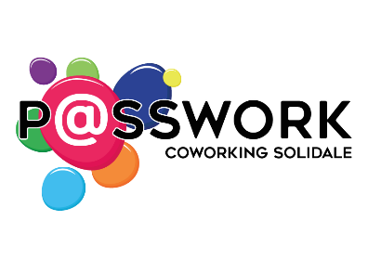
Comune di Ranica
Spazio coworking solidale
“RUN”

BANDO PER LA SELEZIONE DI PARTECIPANTI
AL PROGETTO DI COWORKING SOLIDALE
PRESSO IL COMUNE DI RANICA
Scheda di progetto (ALLEGATO B)
(per i progetti di gruppo la presente scheda va compilata una sola volta, riportando il “Titolo del progetto” presente nella “Domanda di partecipazione” dei singoli componenti)

Titolo del progetto
Descrizione del progetto
Obiettivi e rilevanza dei risultati ottenibili nel contesto
Restituzione alla comunità

